Классный час «В мире профессий»
Учитель: Пономарёва Юлия Михайловна, учитель начальных классов МАОУ «Белоярская СОШ№1», Сургутский район, ХМАО.
Цель:
— Цель: - расширение знаний учащихся о профессиях;
- помочь детям в осознании своих возможностей и способствовать формированию желания развивать свои способности, показать значение трудовой деятельности в жизни человека;
- воспитывать уважительное и доброе отношение к людям разного рода профессий.
познакомить детей с понятиями «профессия», «трудолюбие», с названиями и сущностью различных профессий .
Задачи:
— дать основные понятия о различных профессиях;
— формировать положительное отношение к труду;
— раскрыть важность и необходимость труда для общества, формировать потребность быть полезным людям;
Личностные задачи/результаты
- положительное отношение к процессу учения, к приобретению знаний и умений;
- формирование учебно-познавательного интереса к новому учебному материалу и способам решения новой задачи;
- осознание себя как индивидуальности и одновременно как члена общества с ориентацией на проявление доброго отношения к людям, уважения к их труду;
- понимание ценности семьи в жизни человека;
- осознание себя как гражданина своего Отечества, обретение чувства любви к родной стране;
- формирование готовности к сотрудничеству с другими людьми, дружелюбие;
Метапредметные результаты:
Регулятивные УУД:
- оценивание своего знания и незнания, умения и неумения, продвижения в овладении тем или иным знанием и умением по изучаемой теме;
- действие согласно плану, составленному учителем;
- оценивание результатов решения поставленных задач;
- формирование привычки к рефлексии.
Познавательные:
- осознавание учебно-познавательной задачи, формулирование темы и целей урока;
- осуществление поиска информации, необходимой для решения учебных и исследовательских задач;
- применение для решения задач логических действий анализа, сравнения, обобщения, классификации, построения рассуждений и выводов.
Коммуникативные:
- осознанное и произвольное построение речевого высказывания в устной форме;
- умение кратко отвечать на вопросы, задавать вопросы;

- учебное сотрудничество с учителем и одноклассниками;
- допускание возможности существования у людей различных точек зрения,
проявление терпимости по отношению к высказываниям других.

Ход классного часа

I.Организационный момент.
За всё, что создано для нас,
Мы благодарны людям,
Придёт пора, настанет час,
И мы трудиться будем.
_
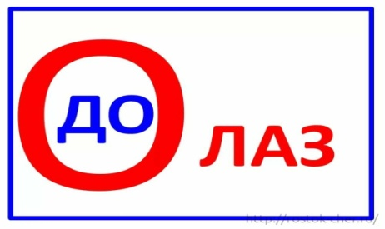
(столя́р) (водола́з) (води́тель)
_Ребята,отгадайте ребусы.
- Эти слова очень связаны с нашей темой классного часа.
Вы уже, конечно, догадались, о чем пойдет разговор у нас на уроке. (Профессии).
2.Сообщение темы, цели.
Тема классного часа: «Мир професиий»
Мы поговорим о профессиях, о качествах личности, которые необходимы людям различных профессии

3.Составление план классного часа.
Посмотрим на наши проекты, выставку книг, на наш стенд “Кем быть?” и составим план нашего мероприятия.
- в современном мире насчитывается 40 тыс. профессий;
- важно суметь разобраться в этом многообразии;
- узнать, чем занимаются люди данной профессии;
- познакомиться какие качества необходимо вырабатывать для своей будущей профессии;
- учитывать собственные интересы и способности.
4. Рассказ учителя с элементами беседы.
- О каких профессиях людей вы знаете или что-нибудь слышали? (Ответы детей.)
- Сегодня мы узнаем, что такое профессии, об их роли в нашей жизни.
А, знаете ли вы, что в мире существует около 40000 профессий. С некоторыми мы познакомимся во время нашего классного часа. Давайте уточним понятия: профессия и специальность.
-Обратимся к «Толковому словарю», он даст нам точный ответ на вопрос
Профессия – это основной род занятий, дело, которому человек научен заниматься. (Например, врач, учитель)
Специальность – это дело, которым человек конкретно занимается в рамках своей профессии. (Врач-терапевт, врач-хирург, учитель истории, учитель начальных классов и т.д.)
При многих обязанностях человека в обществе о нём судят прежде всего по труду на общее благо. Труд помогает человеку раскрыть свою личность, показать свои способности. Профессия должна быть выбрана по душе, должна интересовать человека, тогда она будет приносить человеку радость.
5.Знакомство с типами профессий.
Учитель: Все профессии ученые разделили на типы.
- Человек - техника
- Человек - природа
- Человек - человек
- Человек - знаковая система
- Человек - художественный образ
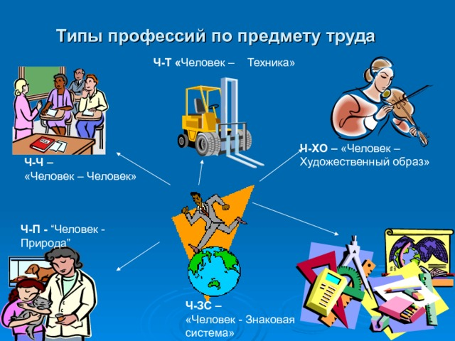

Вы учитесь в начальной школе. Но должны знать, что путь к любой профессии
начинается со школьного порога, с 1 класса. Мы с вами должны как можно больше
узнать о разных профессиях, чтобы в будущем осуществить сою заветную мечту,
выбор профессии.
А для этого нам нужно хорошо учиться, овладевать знаниями.
Как вы думаете, почему дети должны знать о профессии родителей? (Ответы
детей.) Может быть, кому-то понравится профессия родителей и он зах
Учитель: Я загадаю загадки, а вы внимательно прослушав ее, дадите мне ответ - какая это профессия и к какому типу мы ее отнесем.
Загадки:
1. Ему нужны тиски и клещи,
Ключ, напильник и ножовка,
А всего нужней - сноровка. (Слесарь; человек - техника)
2. Цифры-расчеты.
Цифры-отчеты,
Кто с компьютером на “ты”.
Это профессия хоть куда,
И сбывается мечта! (Бухгалтер, человек - знаковая система)
3. Кто у больной кошки сидит?
И как лечиться, он говорит;
Кто болен - он капли предложит принять,
Тому, кто здоров, - разрешит погулять. (Ветеринарный врач; человек - природа)
4. Скажите, кто так вкусно
Готовит щи капустные,
Пахучие котлеты,
Салаты, винегреты,
Все завтраки, обеды? (Повар; человек - человек)
5 .Строит дом карандашом
На листке бумажном.
Нужно все нарисовать,
Вычислить, проверить.
Лестницы и двери. (Архитектор; человек - художественный образ)
6.Работа в группах.

План работы в группах.
1. Прочитать текст.
2. Выбрать качества, необходимые людям данной профессии.
3. Подготовить выступление от группы.
1 группа.

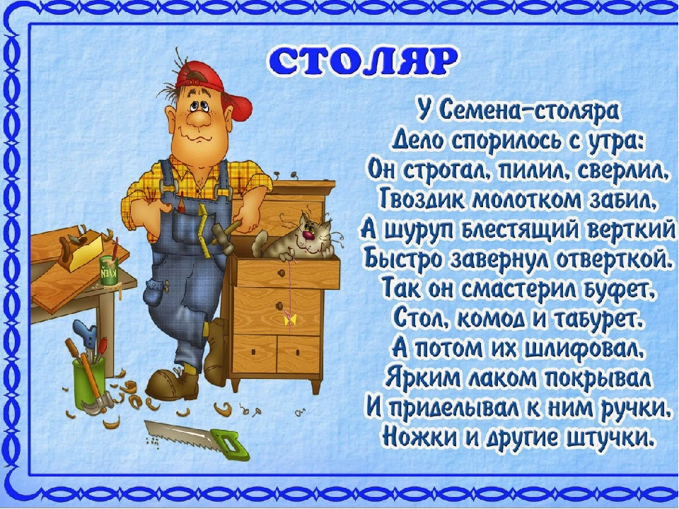

2 группа.
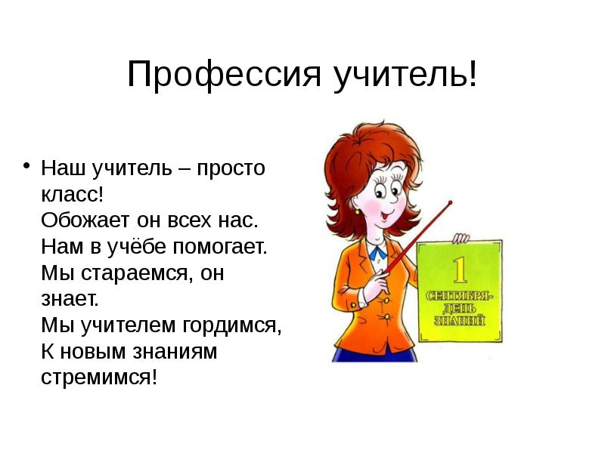

3 группа.
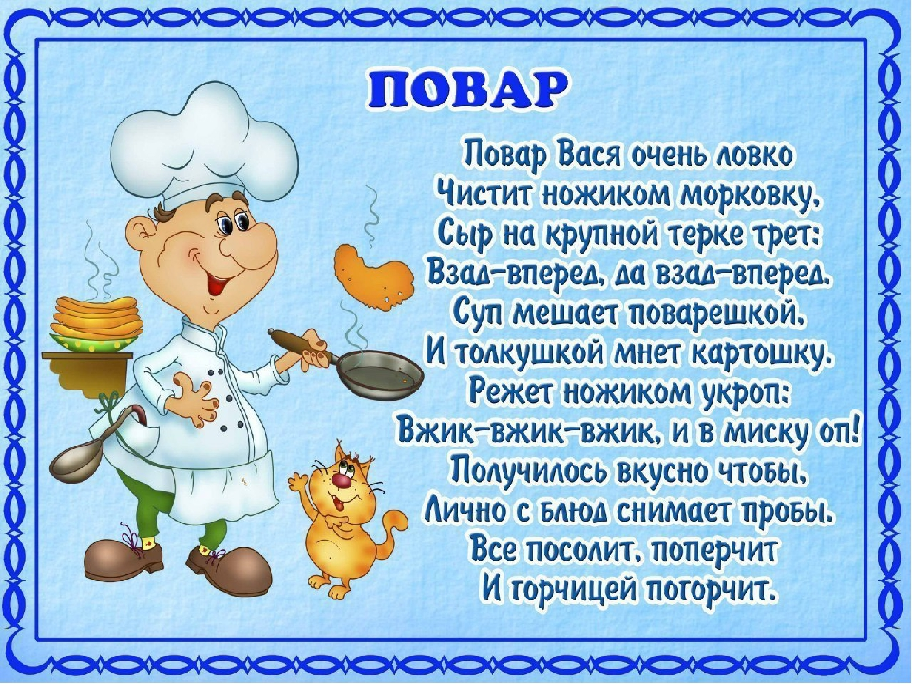

-Сделаем вывод.

7. Старинные и современные профессии.
Время идет, меняется мир, меняются потребности людей. Одни профессии появляются, другие уходят в историю .
- А какие старые профессии вы знаете?
- Посмотрим, какие профессии мы больше никогда не увидем.

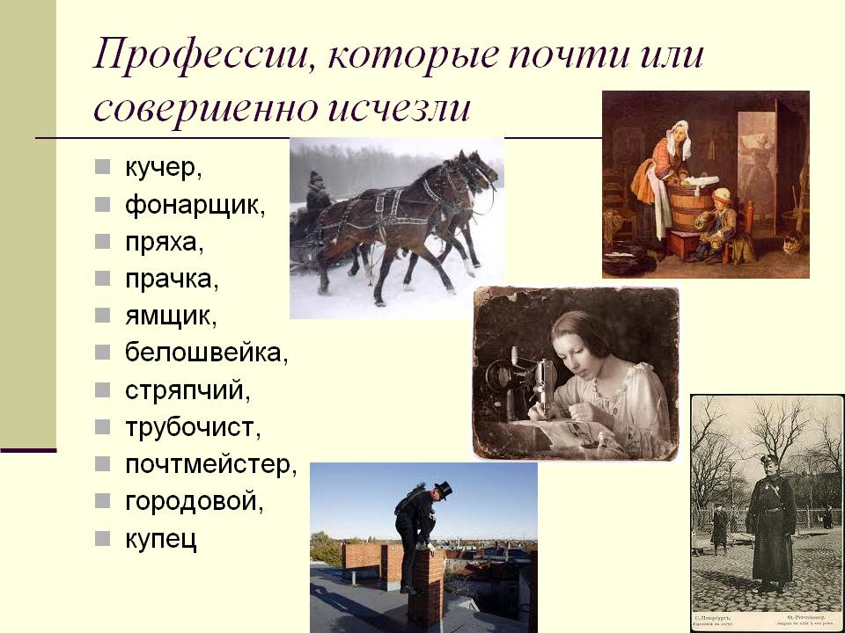

-Какие современные профессии вы знаете?
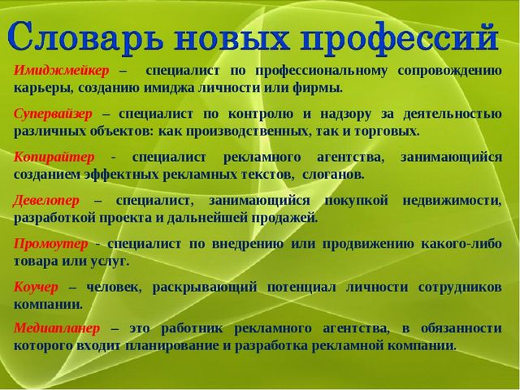
- Почему одни профессии исчезают, а другие появляются?
8. Итог классного часа. Рефлексия.
9. Выставка проектов (в классе).
